BỘ CÔNG THƯƠNG
TRƯỜNG ĐẠI HỌC CÔNG NGHIỆP TP. HỒ CHÍ MINH
KHOA CÔNG NGHỆ ĐIỆN TỬ
---&---



BÁO CÁO TUẦN 2

Môn học: Internet vạn vật

Giảng viên hướng dẫn: | TS. Nguyễn Thế Kỳ Sương
Lớp: | DHDTMT19BTT - 422001504302
Nhóm: | 6

Họ tên | Mã số sinh viên
Trần Tiến | 22653991
Đào Anh Huy | 22637811

Tp. Hồ Chí Minh, ngày 08 tháng 11 năm 2026

MỤC LỤC
MỤC LỤC 1
Yêu cầu 1. Giới thiệu yêu cầu của bài tập; danh sách thành viên nhóm và bảng tỉ lệ đóng góp hoàn thiện báo cáo của từng thành viên. 2
Yêu cầu 2. Sơ đồ nguyên lý chi tiết 2
Yêu cầu 3. Lưu đồ giải thuật 3
Yêu cầu 4. Mã nguồn chương trình 3
Yêu cầu 5. Minh chứng kết quả thực nghiệm 8

Giới thiệu yêu cầu của bài tập; danh sách thành viên nhóm và bảng tỉ lệ đóng góp hoàn thiện báo cáo của từng thành viên.
Thu thập dữ liệu: Liên tục đọc các thông số từ Cảm biến nhiệt độ & độ ẩm, Cảm biến ánh sáng, Cảm biến siêu âm và giá trị điện áp từ Biến trở.
Hiển thị dữ liệu (Màn hình chính): Cập nhật và hiển thị các giá trị cảm biến vừa đọc ra cửa sổ Terminal và màn hình LCD 16x2 với chu kỳ mỗi 1 giây.
Điều khiển thiết bị: Sử dụng dữ liệu cảm biến để điều khiển trạng thái của 3 mô-đun LED (Đỏ, Vàng, Xanh) theo các ngưỡng điều kiện:
- LED đỏ: Bật sáng khi nhiệt độ > 40ºC và tắt khi nhiệt độ < 30ºC.
- LED vàng: Bật sáng khi độ ẩm > 70% và tắt khi độ ẩm < 40%.
- LED xanh: Bật sáng khi điện áp của biến trở > 2.0V và tắt khi điện áp < 1.0V.
Xử lý sự kiện ngắt: Bất cứ khi nào có một LED thay đổi trạng thái (từ tắt sang sáng hoặc ngược lại), hệ thống phải tạm dừng “màn hình chính” để hiển thị trạng thái mới của LED đó cùng với giá trị cảm biến tương ứng lên Terminal và LCD trong thời gian 3 giây. Sau 3 giây, hệ thống tự động quay trở lại hiển thị “màn hình chính”.
STT | Họ tên | MSSV | Mức độ hoàn thành | Tỉ lệ đóng góp
1 | Trần Tiến | 22653991 | 100% | 50%
2 | Đào Anh Huy | 22637811 | 100% | 50%

Sơ đồ nguyên lý chi tiết
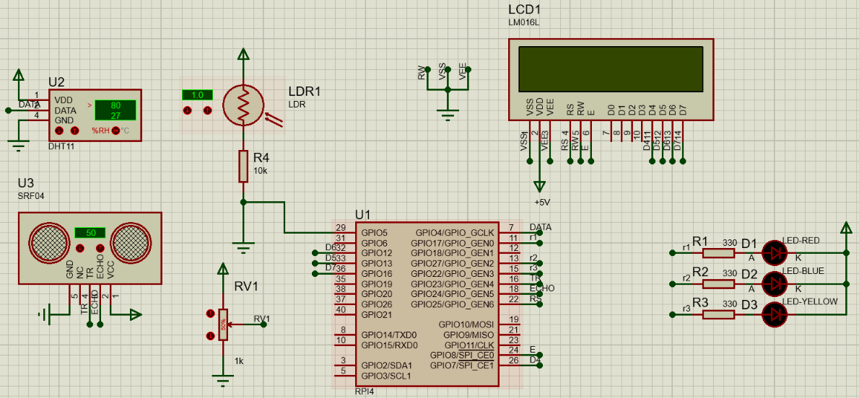

Lưu đồ giải thuật
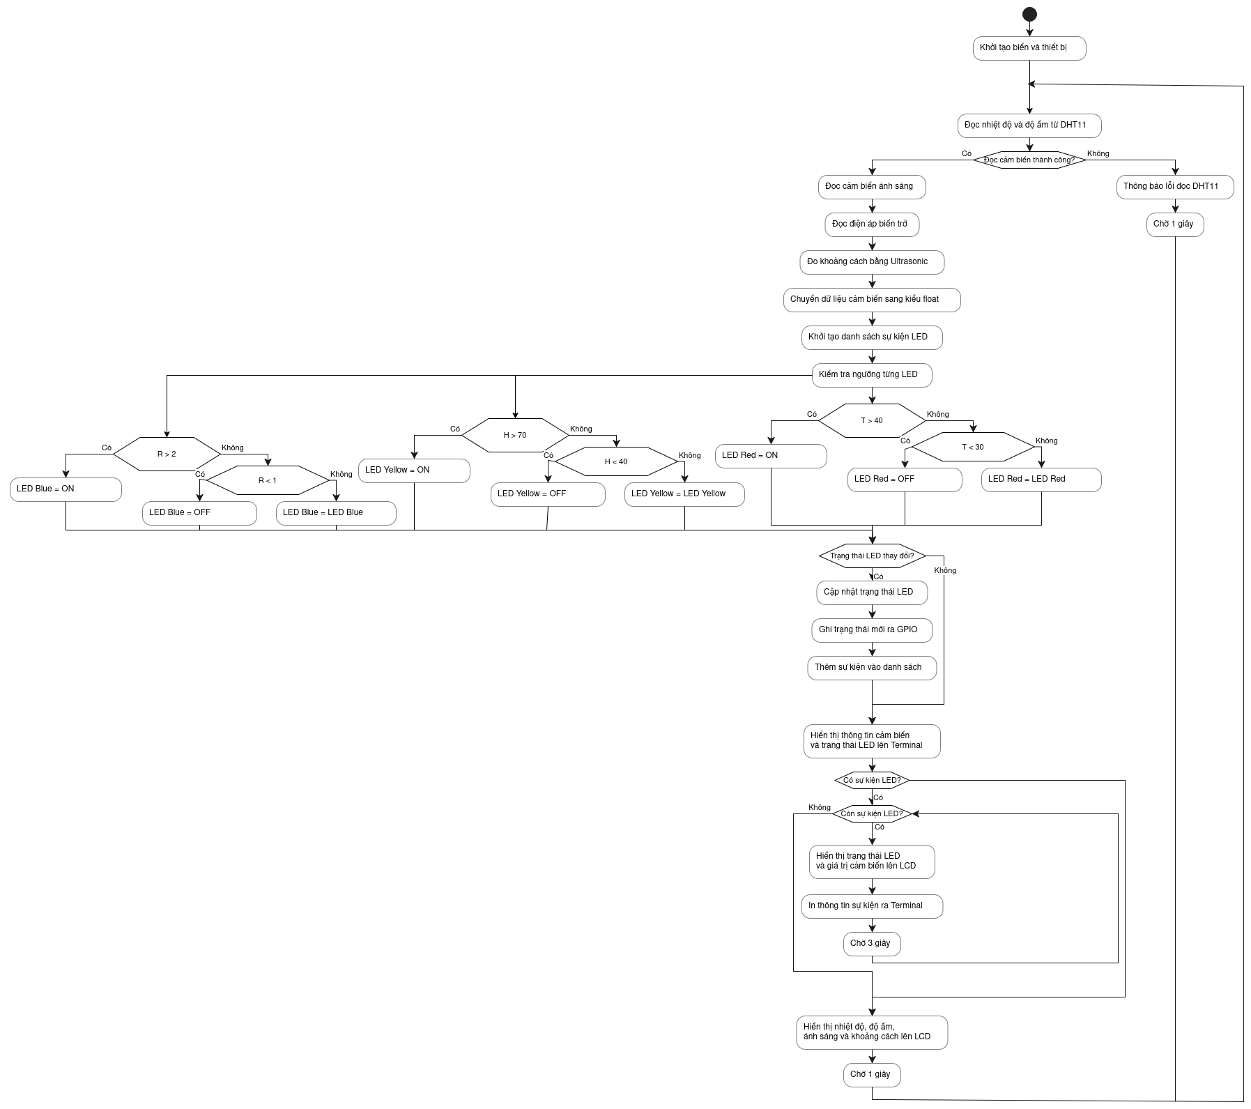

Mã nguồn chương trình
import sys
import time

from grove.adc import ADC
from grove.display.jhd1802 import JHD1802
from grove.gpio import GPIO
from grove.grove_ultrasonic_ranger import GroveUltrasonicRanger
from seeed_dht import DHT

# ------------
# Configuration
# ------------

INTERVAL = 1
EVENT_DURATION = 3

# ------------
# Devices
# ------------

dht = DHT("11", 12)

red = GPIO(5, GPIO.OUT)
yellow = GPIO(16, GPIO.OUT)
blue = GPIO(18, GPIO.OUT)

ultrasonic = GroveUltrasonicRanger(22)
adc = ADC()
lcd = JHD1802()

LIGHT_PIN = 0
ROTARY_PIN = 2

LEDS = [
("RED", red, 40, 30, "Temp", "C"),
("YELLOW", yellow, 70, 40, "Humi", "%"),
("BLUE", blue, 2, 1, "Rotary", "V"),
]

# Cache initial LED states
led_states = {name: bool(led.read()) for name, led, *_ in LEDS}

# ------------
# Utils
# ------------

def lcd_write(first: str, second: str) -> None:
for row, text in enumerate((first, second)):
lcd.setCursor(row, 0)
lcd.write(str(text)[:16].ljust(16))

def get_timestamp() -> str:
return time.strftime("%d/%m/%Y %H:%M:%S")

def show_led_event(name: str, state: bool, sensor: str, value: str) -> None:
status = "ON" if state else "OFF"

lcd_write(f"{name} LED: {status}", f"{sensor}: {value}")

print(f"[LED CHANGED] {name}: {status}")
print(f"{sensor}: {value}")

time.sleep(EVENT_DURATION)

def update_leds(temperature: float, humidity: float, rotary: float):
values = {
"RED": temperature,
"YELLOW": humidity,
"BLUE": rotary,
}

events = []

for name, led, upper, lower, sensor, unit in LEDS:
value = values[name]
previous = led_states[name]

current = previous

if value > upper:
current = True
elif value < lower:
current = False

if current != previous:
led.write(int(current))
led_states[name] = current

events.append((name, current, sensor, f"{value:.2f}{unit}"))

return events

def print_status(temperature, humidity, light, rotary, distance):
states = "/".join("ON" if led_states[name] else "OFF" for name, *_ in LEDS)

sys.stdout.write("\033[2J\033[H")
sys.stdout.flush()

print(f"""========== {get_timestamp()} ==========
Temperature: {temperature:.2f}C
Humidity : {humidity:.2f}%
Light : {light}
Rotary : {rotary:.2f}V
Distance : {distance:.2f}cm
Led R/Y/B : {states}
=========================================
""")

# ------------
# Main
# ------------

def main():
while True:
humidity, temperature = dht.read()

if humidity is None or temperature is None:
print(">> DHT read failed")
time.sleep(INTERVAL)
continue

temperature = float(temperature)
humidity = float(humidity)

light = adc.read(LIGHT_PIN)
rotary = adc.read_voltage(ROTARY_PIN) / 1000
distance = ultrasonic.get_distance()

events = update_leds(temperature, humidity, rotary)

print_status(
temperature,
humidity,
light,
rotary,
distance,
)

for event in events:
show_led_event(*event)

lcd_write(
f"T:{temperature:.2f}C H:{humidity:.2f}%",
f"L:{light} D:{distance:.2f}cm",
)

time.sleep(INTERVAL)

if __name__ == "__main__":
try:
main()
except KeyboardInterrupt:
print("\n>> Program interrupted")
finally:
for _, led, *_ in LEDS:
led.write(0)

lcd_write("Program Stopped", "")

Minh chứng kết quả thực nghiệm


